Министерство образования Республики Беларусь
Учреждение образования «Белорусский государственный университет
информатики и радиоэлектроники»

Факультет компьютерных систем и сетей
Кафедра информатики
Дисциплина «Избранные главы информатики»

ОТЧЕТ
к лабораторной работе №2
БГУИР 1-40 04 01

Выполнил студент группы 253504
Божко Яна Дмитриевна
^{(дата, подпись студента)}
Проверил
Жвакина Анна Васильевна
^{(дата, подпись преподавателя)}

Минск 2024
Цель работы: Познакомиться с возможностями и получить практические навыки работы с Docker.
Задание:
- Подготовьте рабочее окружение в соответствии с типом вашей операционной системы
- Установите Docker
- Выполните базовую настройку
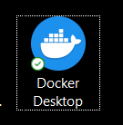
- Изучите простейшие консольные команды и возможности Docker Desktop (см. лекцию), создать собственный контейнер docker/getting-started, открыть в браузере и изучить tutorial
Основные команды:

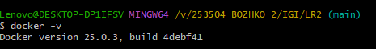
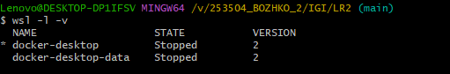
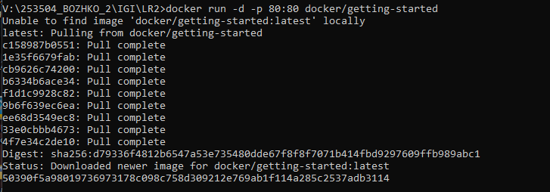
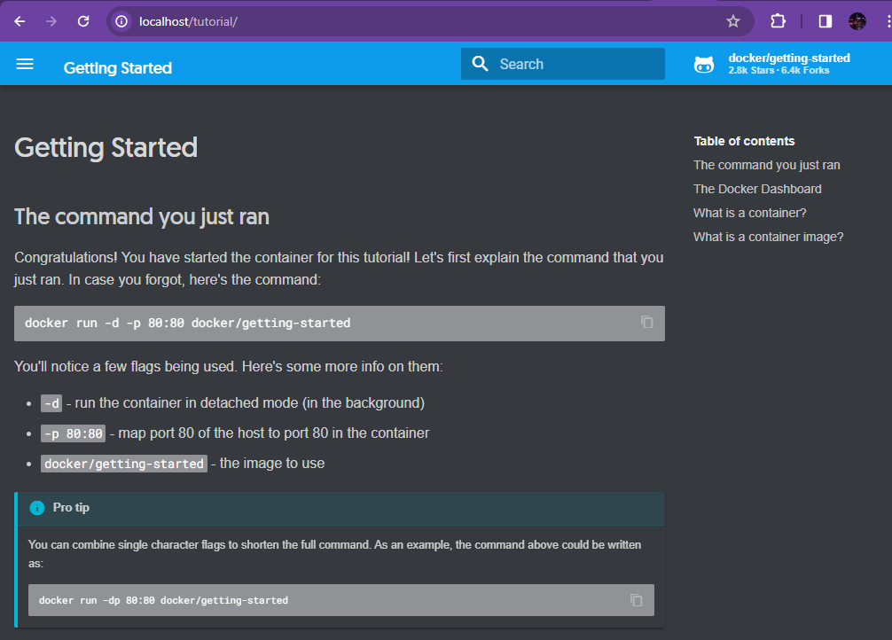
- Создайте docker image, который запускает скрипт с использованием функций из https://github.com/smartiqaorg/geometric_lib.
  - Данные необходимые для работы скрипта передайте любым удобным способом (например: конфиг файл через docker volume, переменные окружения, перенаправление ввода). Изучите простейшие консольные команды для работы с docker(см. лекцию). Зарегистрируйтесь на DockerHub и выберите необходимые для проекта образы

  - Создать Dockerfile для реализации сборки собственных Docker образов
  - Использовать его для создания контейнера. Протестировать использование контейнера

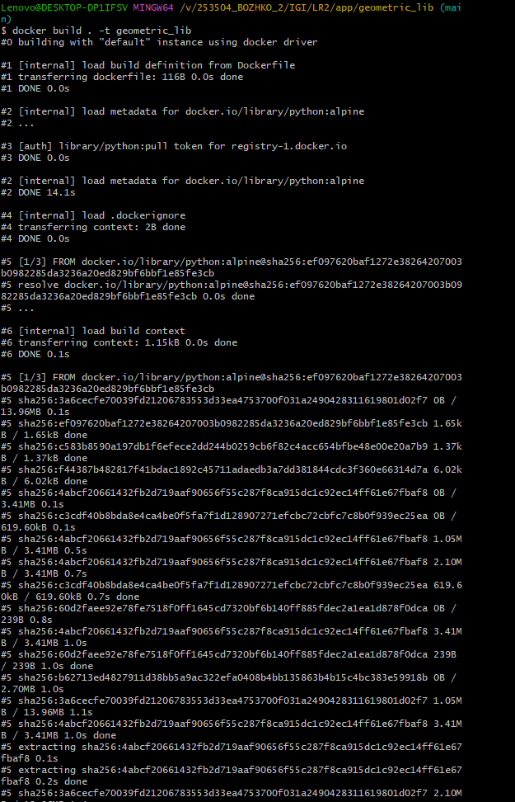
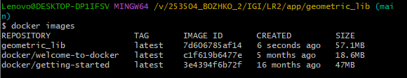
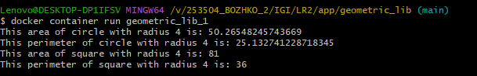
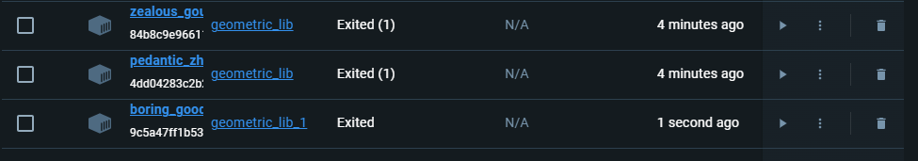
- Скачать любой доступный проект с GitHub с произвольным стеком технологий или использовать свой, ранее разработанный. Создать для него необходимый контейнер, используя Docker Compose для управления многоконтейнерными приложениями. Запустить проект в контейнере.( Примеры Images: https://hub.docker.com/_/phpmyadmin, https://hub.docker.com/_/mysql, https://hub.docker.com/_/postgres)

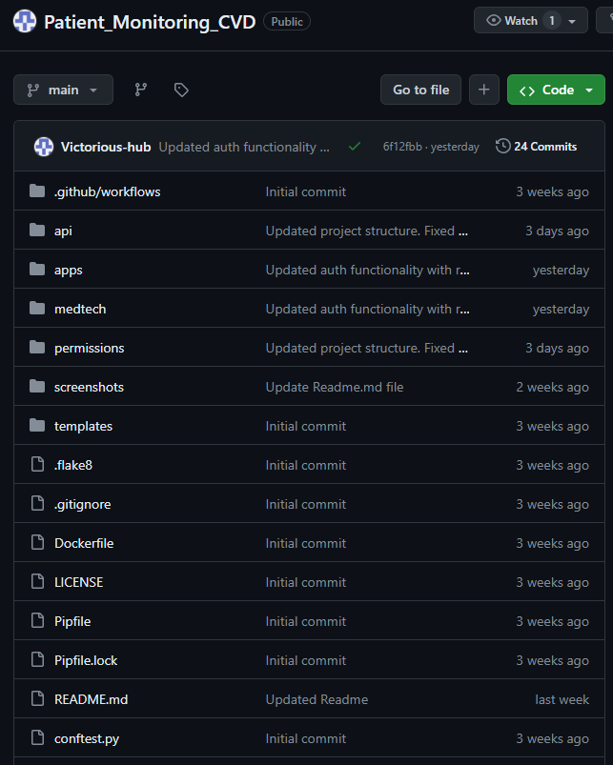
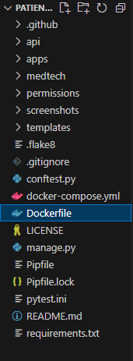
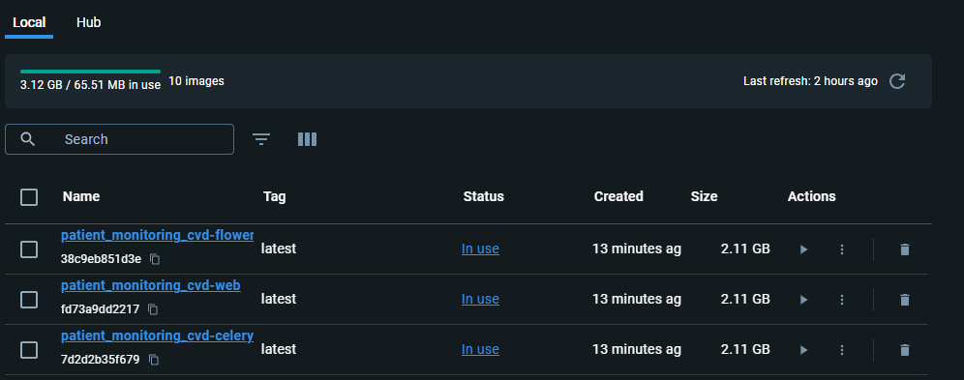
- Настроить сети и тома для обеспечения связи между контейнерами и сохранения данных (исходные данные, логин, пароль и т.д.)

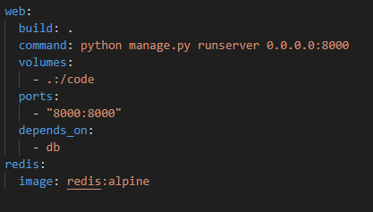
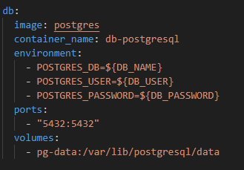
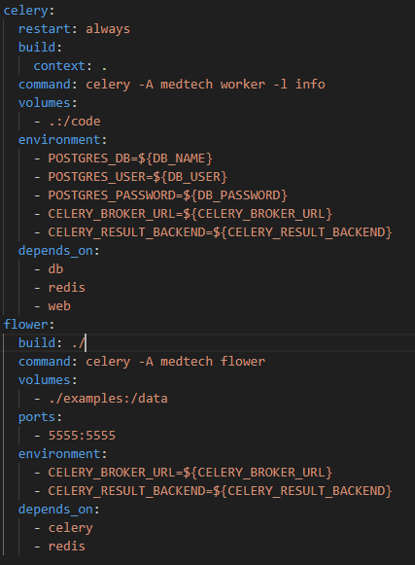
- Разместите результат в созданный репозиторий в DockerHub
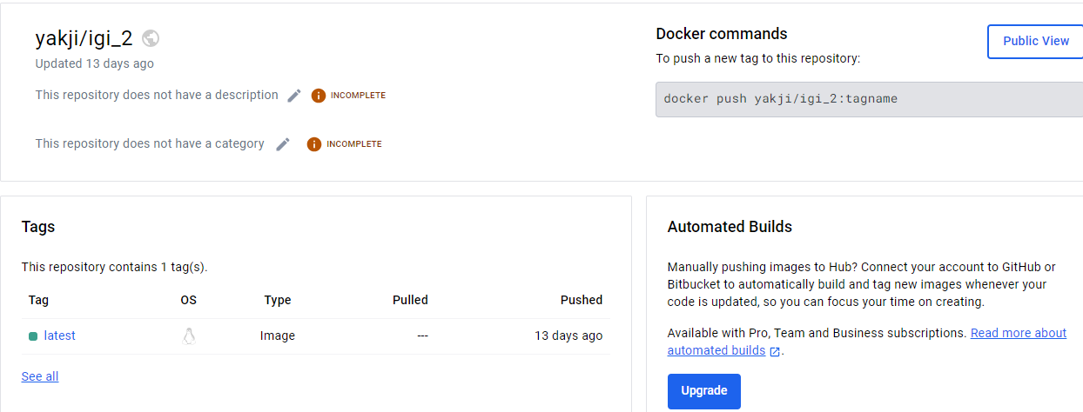
- Выполните следующие действия с целью изучить особенности сетевого взаимодействия:
- Получить информацию о всех сетях, работающих на текущем хосте и подробности о каждом типе сети
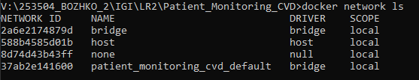
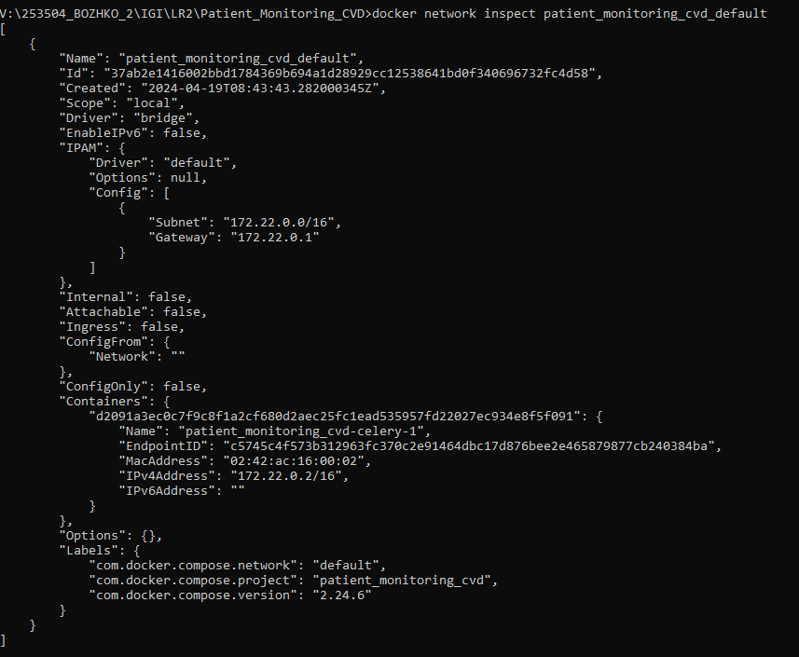
- Создать свою собственную сеть bridge, проверить, создана ли она, запустить Docker-контейнер в созданной сети, вывести о ней всю информацию(включая IP-адрес контейнера), отключить сеть от контейнера
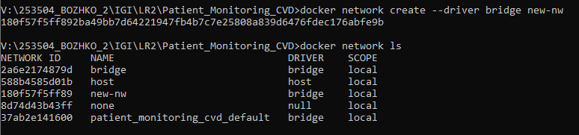
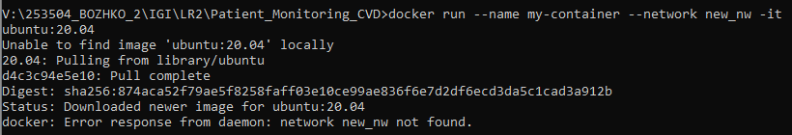

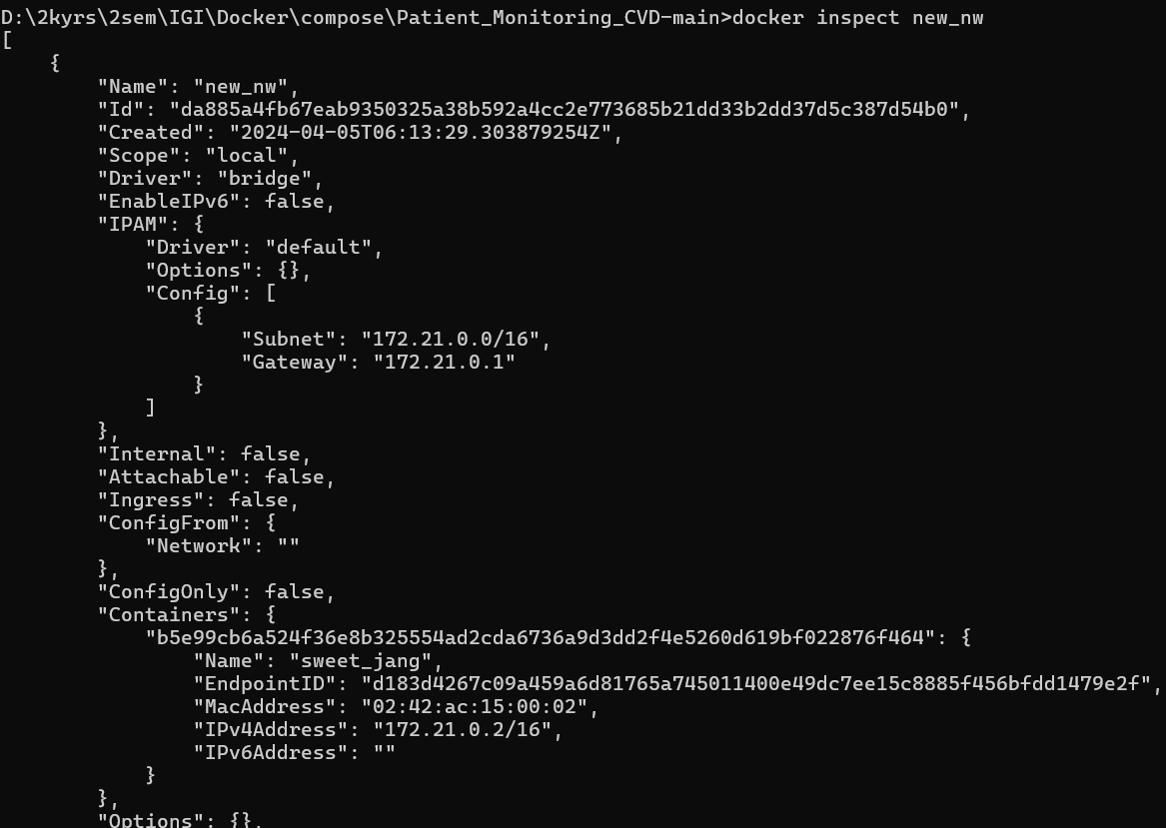
- Создать еще одну сеть bridge, вывести о ней всю информацию, запустить в ней три контейнера, подключиться к любому из контейнеров и пропинговать два других из оболочки контейнера, убедиться, что между контейнерами происходит общение по IP-адресу
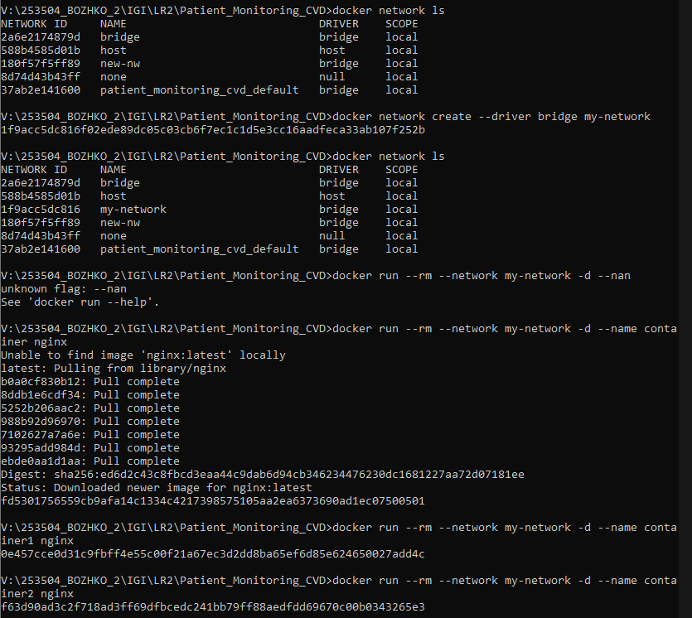
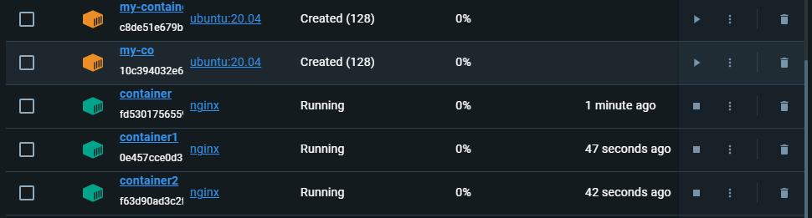
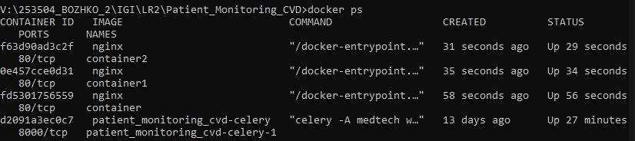
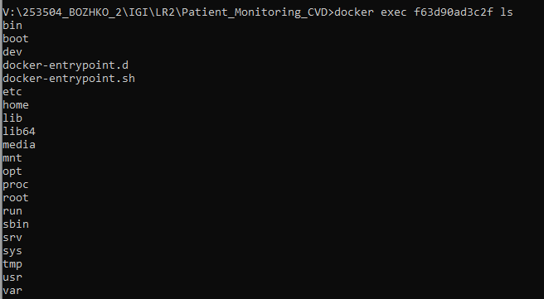
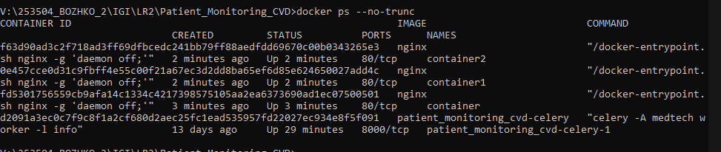
- Создать свою собственную сеть overlay, проверить, создана ли она, вывести о ней всю информацию
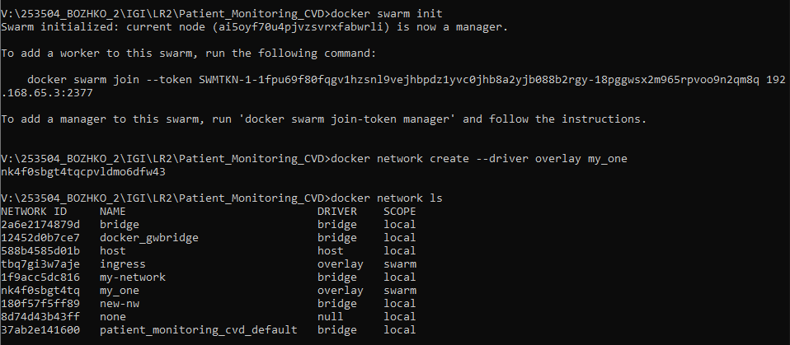
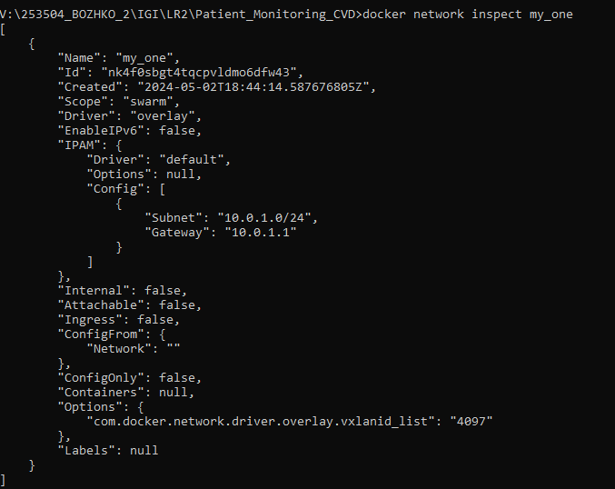
- Создать еще одну сеть overlay, проверить, создана ли она, вывести о ней всю информацию, удалить сеть
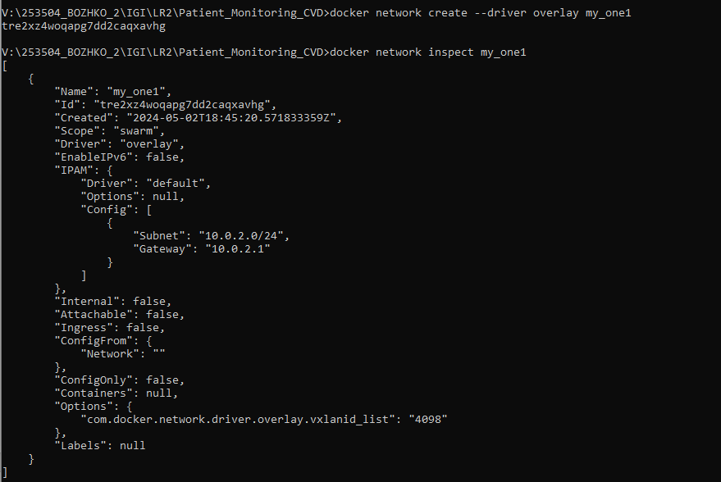
- Попробовать создать сеть host, сохранить результат в отчет.
